Ministero dell’Istruzione, dell’Università e della Ricerca
Ufficio Scolastico Regionale per la Lombardia
Ufficio X – Bergamo
Nucleo Ispettivo e di Supporto all’Autonomia Scolastica

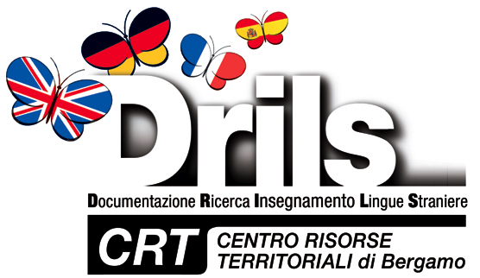

“Eppur… ci… si muove”
III Giornata Europea del Dialogo Interculturale
30 settembre 2010

ore 16.30 – 18.30

ISIS "G. Quarenghi" Via Europa 27 - Bergamo

MODULO D’ISCRIZIONE

Da compilare e spedire via fax al numero 035 242974
o via e-mail a iscrizioni@crtlinguebergamo.it

Nome _____________________________________________________________
Cognome _____________________________________________________________
Indirizzo via / piazza __________________________nr. ______città _____________
Provincia _____________________________________________________
Telefono _____________________________________________________________
e-mail _____________________________________________________________
Lingua _____________________________________________________________
Scuola _____________________________________________________________

Primaria □ Secondaria I grado □ Secondaria II grado □ Altro □

